**도서 대출 관리 프로그램**

12161567 박기수

1. **구성**

메인, 로그인: Main.jsp, Login_judge.jsp, Main_login.jsp

회원 가입: Subscription.html, Subscription.jsp, Subscription_Result.jsp

책 검색, 대출/반납: BookSearch_by_DB.jsp, BorrowReturn.jsp, BorrowReturn_Result.jsp

CSS: Style.css

에러 페이지: DBError.jsp

1. **작동 원리**

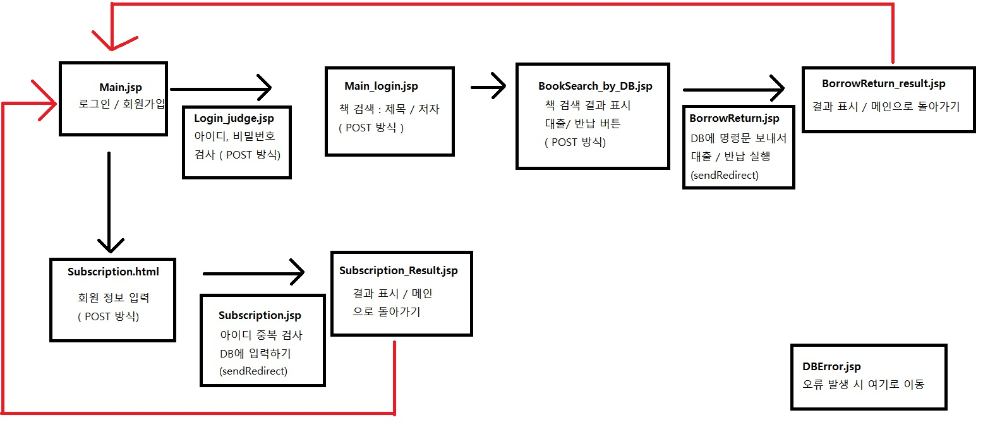

1. **상세 설명**

책 목록: 데이터베이스 booklist – 테이블 goodsinfo

회원 정보: 데이터베이스 userlist – 테이블 userinfo

메인 화면(Main.jsp) 에서는 로그인, 회원가입을 할 수 있으며, 로그인 후에 Main_login.jsp로 이동하여 책 검색을 할 수 있다. 책 검색은 도서명 / 저자명 두 가지로 할 수 있고, 대출, 반납 또한 가능하다. 오류 발생 시 DBError.jsp 페이지로 이동하여 에러 메시지를 확인할 수 있다. 회원가입과 책 대출 / 반납을 완료하면 메인화면으로 이동 후에 다시 로그인하여 사용한다.